**ΓΛΩΣΣΑ Α΄ ΤΑΞΗΣ (18/05/2020)**

***Καράβια***

*Δυο κουκκιδίτσες είμαστε μικρές και ζωηρές λεγόμαστε* ***διαλυτικά*** *και κάπου κάπου , αν χρειαστεί, κάνουμε… ζαβολιές! Κάνουμε τα*

***π α ι δ ά κ ι α π α ι δ ά κ ι α***

**Ασκησούλα**

**1. Γράψε τις παρακάτω λεξούλες στο κόκκινο τετράδιό σου και βάλε σωστά τον τόνο, και αν χρειάζεται διαλυτικά.**

**το καλοκαιρι αί ε**

**ο τοιχος οί ι**

**ο ταυρος αύ αβ**

**το σχολειο εί ι**

**ο πευκος εύ εφ**

**το κομπολοι όι ό / ι**

**το ρολοι όι ό / ι**

**το τσαι άι ά / ι**

**η νεραιδα άι ά / ι**

**ο γαιδαρος άι α / ι**

**το γαιδουρι αϊ α / ι**

**η λαικη αγορά αϊ α / ι**

**ο αυπνος άυ α / υ**

**η αυπνια αϋ α / υ**

**η μαιμου αϊ α / ι**

**το καικι αΐ α / ι**

**η σαιτα αΐ α / ι**

**το φαι αΐ α / ι**

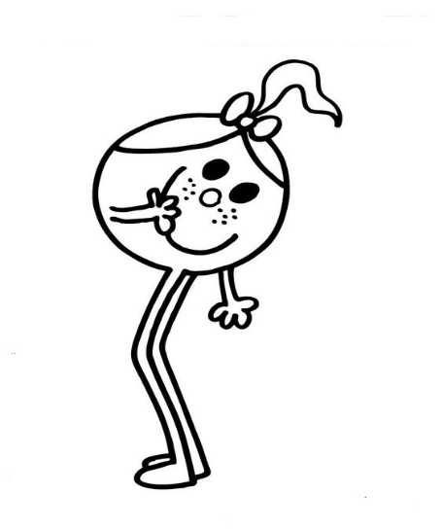 **Μου αρέσει πολύ να τρώω παιδάκια.**

**Τι σας αρέσει να τρώτε; παιδάκια;**

**Τι πρέπει να βάλεις στο ι, για να μην διαβάζεις: ΄΄παιδάκια΄΄;**

**Ας δούμε τι θα γίνει όταν γράφουμε κεφαλαία γράμματα.**

**Στα κεφαλαία γράμματα**

**δεν βάζουμε ποτέ τόνο,**

**όμως βάζουμε διαλυτικά, όπου χρειάζεται.**

**Δες τα παρακάτω παραδείγματα:**

**το σόι ΤΟ ΣΟΪ**

**το καΐκι ΤΟ ΚΑΪΚΙ**

**η νεράιδα Η ΝΕΡΑΪΔΑ**

**2. Γράψε στο κόκκινο τετράδιο τις παρακάτω λέξεις, που είναι γραμμένες με κεφαλαία γράμματα, μην ξεχάσεις να βάλεις διαλυτικά!**

ΣΑΙΤΑ, ΣΟΙ, ΜΑΙΜΟΥ, ΡΟΛΟΙ, ΛΑΙΚΗ,

ΓΑΙΔΟΥΡΙ, ΓΑΙΔΑΡΟΣ, ΑΥΠΝΟΣ, ΑΥΠΝΙΑ

***Καλή δουλίτσα , αστεράκια μου!!!!***